FECHA Y HORA EN ARDUINO

Para hacer un reloj con arduino se necesita el uso de la librería Time.h la cual introduce las funciones necesarias. Este tipo de librería establecen por defecto una fecha y hora concreta, por lo que para ponerlo en hora se necesita usar la función “setTime()” e indicar los parámetros que se deseen establecer como referencia para el inicio del programa (hora, minutos, día, mes…).

El mayor inconveniente de hacer un reloj en arduino mediante software es que al reiniciar la placa la hora vuelve a ser la establecida como fecha de referencia (ya sea por defecto o mediante la función “setTime()”).

Si se quiere obtener la fecha y hora actual se debe usar la función “now()”, que devuelve un dato de tipo time_t con el que se puede trabajar en otras funciones.

En este ejemplo, se puede ver cómo funciona esta librería.

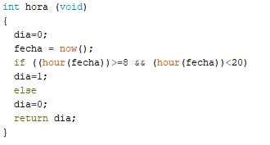

Se le da el nombre “fecha” a la función “now()” y se comprueba si la hora está comprendida entre las 8 y las 20 horas para dar el valor correspondiente a la variable “dia”.